**Client lourd**

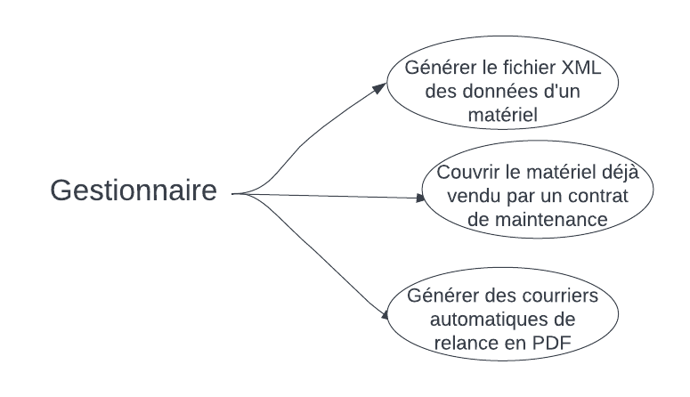

**Description textuelle de cas d’utilisation**

**Cas d’utilisation : Générer le fichier XML des données d’un matériel**

Description : Certains clients souhaitent pouvoir intégrer les données concernant les matériels à leur propre système d’information

Acteur : Client, gestionnaire

Évènement déclencheur : Le client demande les informations d’un produit

Préconditions : Les infos du matériel sont renseignées dans la base de données

Post-conditions : Un fichier XML contenant les informations est généré

**Cas d’utilisation : Couvrir le matériel déjà vendu par contrat de maintenance**

Description : Créer un contrat de maintenance pour un matériel

Acteur : Commerciaux, gestionnaire

Évènement déclencheur : Un commercial demande à externaliser la maintenance de son matériel

Préconditions : Le matériel a été vendu

Post-conditions : Le matériel est couvert par un contrat de maintenance

**Cas d’utilisation : Générer des courriers automatiques de relance en PDF**

Description : Renouveler le contrat de maintenance d’un matériel

Acteur : Gestionnaire

Évènement déclencheur : Le contrat de maintenance d’un matériel arrive à expiration

Préconditions : Le matériel est couvert par un contrat de maintenance

Post-conditions : Un courrier de relance au format PDF est créé pour informer le client de l’expiration de son contrat de maintenance

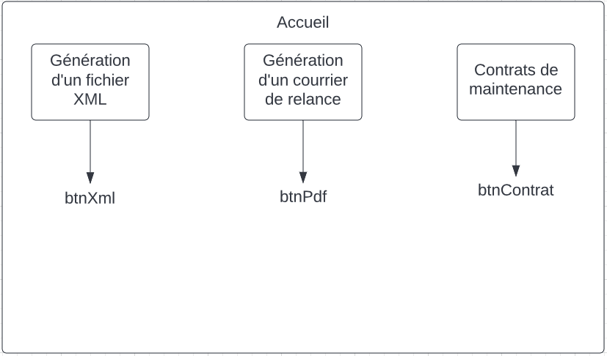

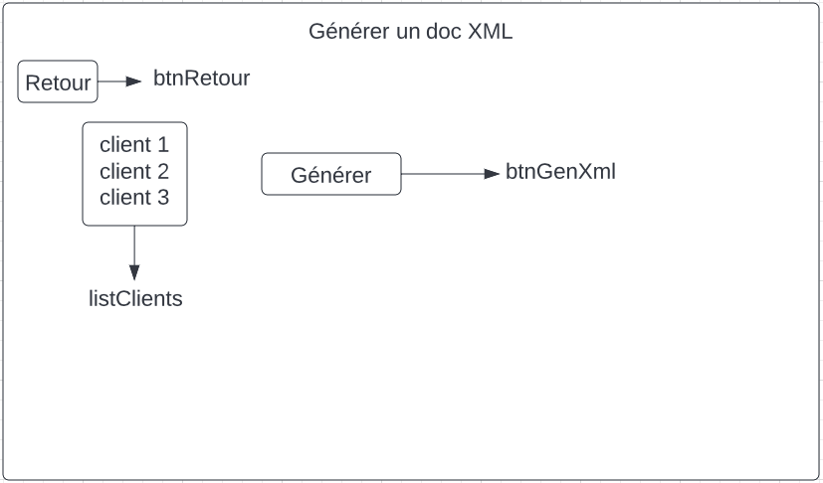

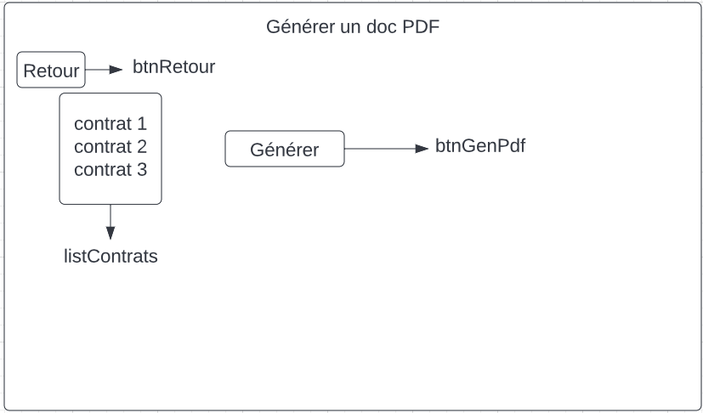

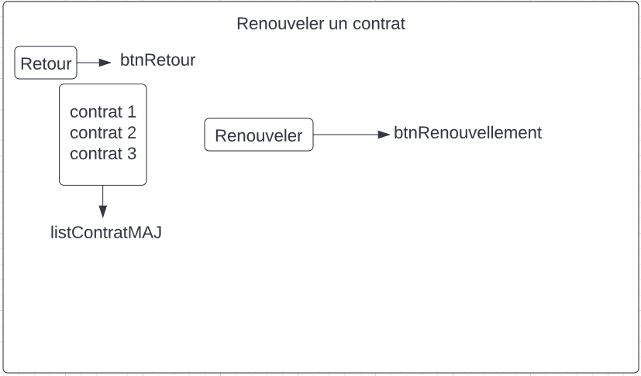

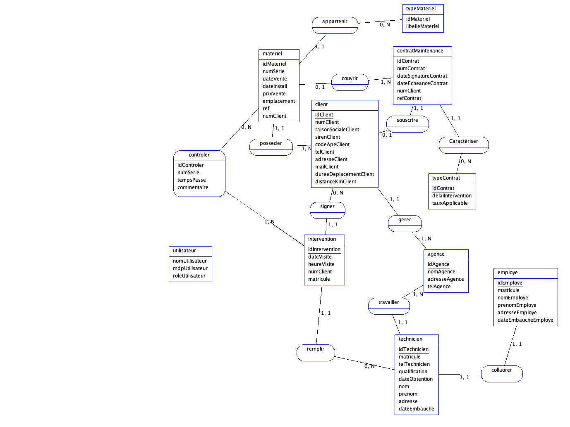

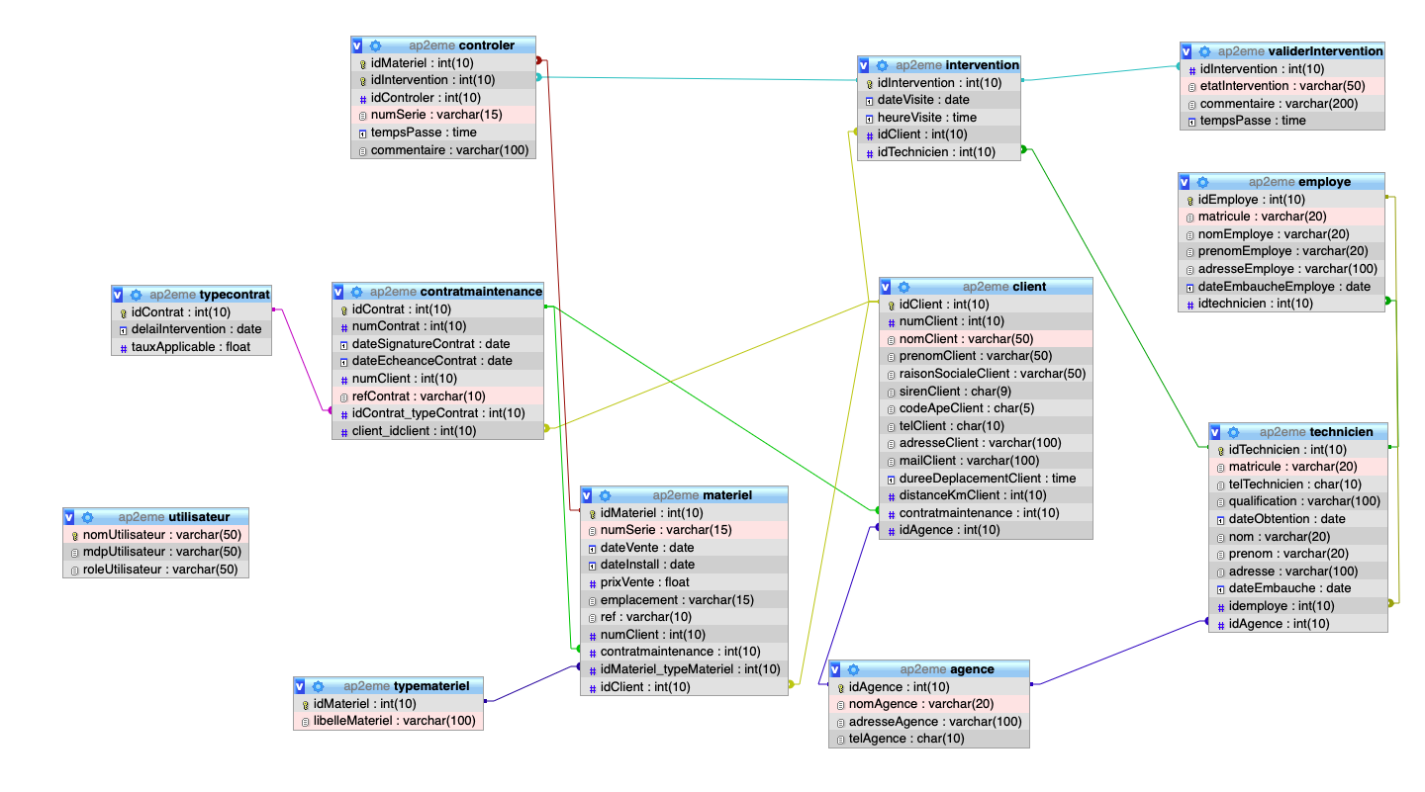

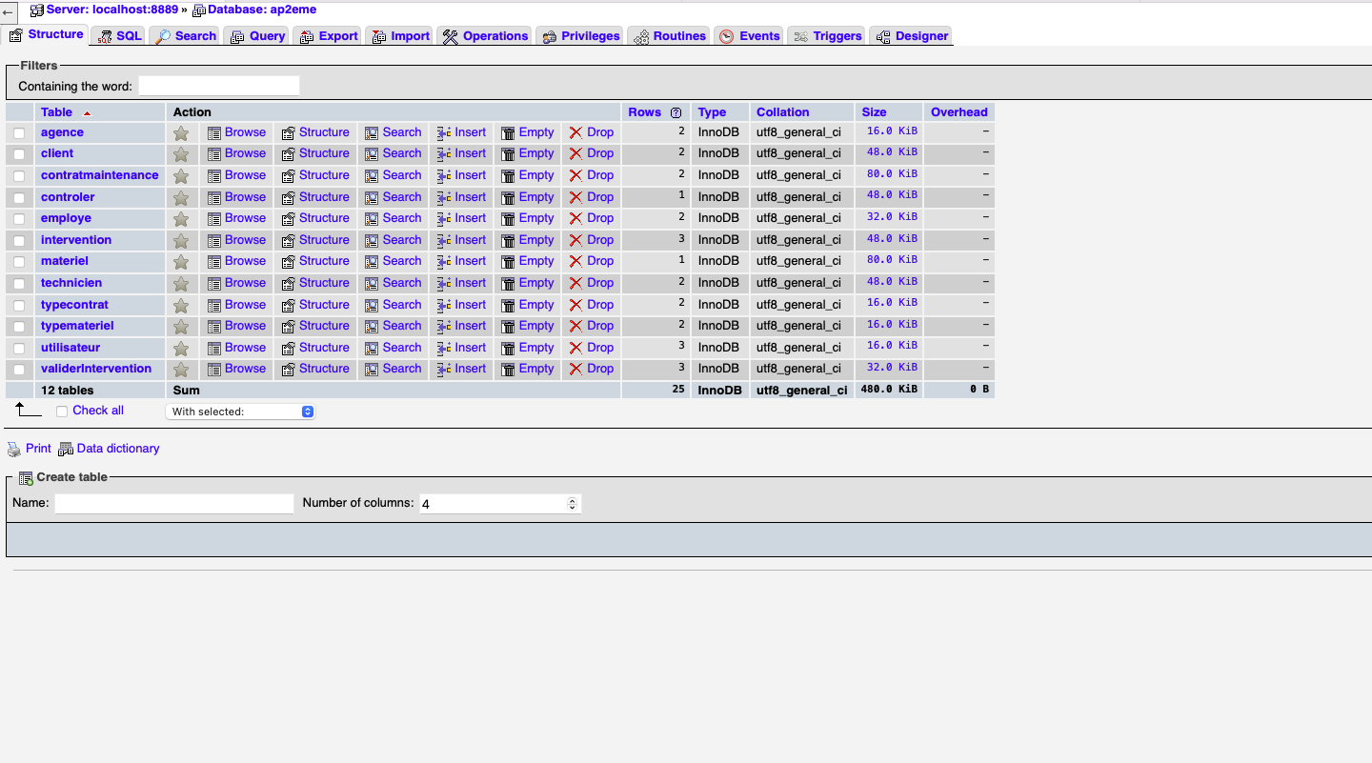

**Jeu d’essaie**

Pour les différentes fonctionnalités, nous avons donc effectuer plusieurs tests, pour certifier que les différentes fonctionnalités fonctionnent bien.  
  
**La génération de XML**

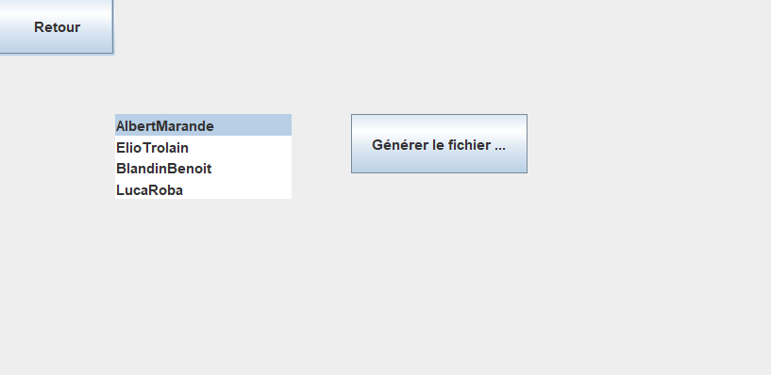Pour la génération de XML, nous avons effectué 2 tests différents :  
Génération du XML avec la raison sociale « AlbertMarande » on clique sur « Générer le fichier … ».  
Enfin nous obtenons cela :



Et le fichier XML dans le répertoire du projet :

Pour le 2ème test, nous l’avons réalisé sur « ElioTrolain » :

Enfin nous obtenons le fichier XML avec les informations de la raison sociale « ElioTrolain » :

**La génération de courrier automatique (génération de pdf)**

Ensuite, pour la génération de courrier automatique, nous avons aussi réaliser 2 tests différents en fonctions de deux clients différents :

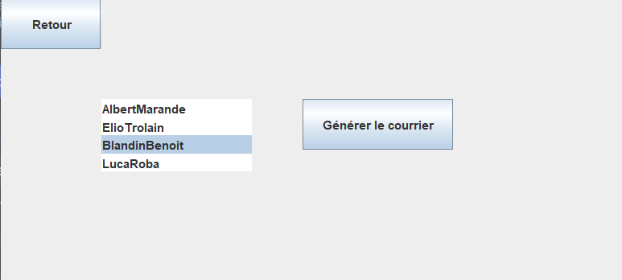

Nous cliquons sur « BlandinBenoit » et sur « Générer le courrier ».

On obtient la confirmation :



Et pour finir, le PDF c’est générer :

Nous avons fait de même pour la raison sociale « LucaRoba » :

Et nous obtenons le fichier PDF :

**Contrats de maintenance**

Pour finir, pour les contrats de maintenance nous avons réalisé 2 tests aussi.  
Voici les informations dans la BDD avant la fonctionnalité effectuée :

Nous sélectionnons la raison sociale « AlberMarande » et on clique sur « Renouveler le cont… » :  
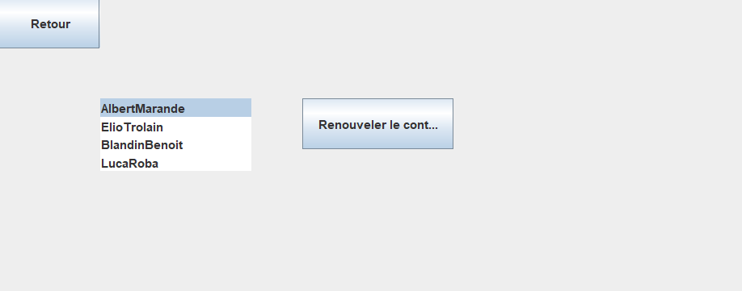

Le résultat :

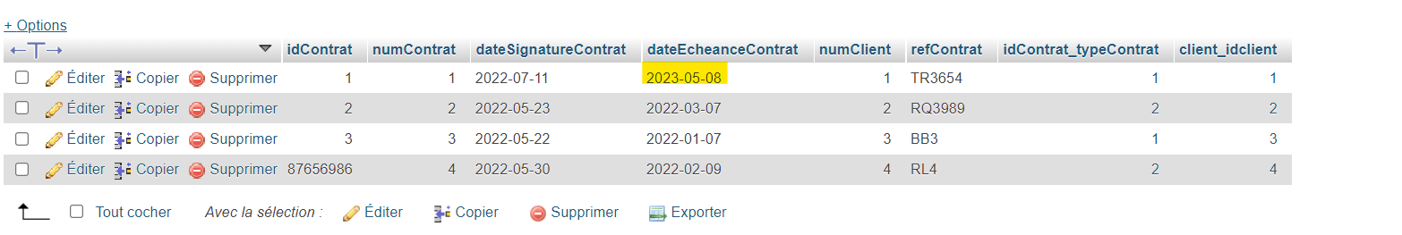L’informations dans la BDD a donc changé :

L’information dateEcheanceContrat a donc changer.

Pour le deuxième test nous prenons la raison sociale « BlandinBenoit ».

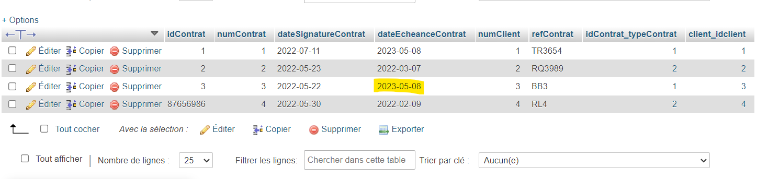Et le résultat dans la BDD :